6. „Kötelességek leghűségesebb teljesítése”
„Ha lényünk és életünk hasonlít Krisztusra,
akkor nyújthatunk kezet egymásnak:
Üdvözítőnk vére által egyikünk jámborsága
az összes többinek javára válik.
Így a családi szeretet szárnyakat ad,
hogy a rossz szenvedélyeinket megfékezzük,
hogy a legmagasabb életszentségre törekedjünk
tele erőteljes áldozatkészséggel és szerény derűvel.”

Egy kert - bármilyen szép is, amikor elkészül - ha nem gondozzák, elveszíti az egyensúlyát. Felnő és elszaporodik benne a gyom, a növények elveszítik eredeti szépségüket, kiszáradhatnak, s így lassan-lassan a kert inkább lesz a keserűség, mint az öröm forrása.
A bennem levő Mária-kert állapota, egyensúlya rajtam múlik. Ápolom-e rendszeresen, megteszek-e mindent, hogy el ne gyomosodjon, ki ne száradjon, hanem eredeti és egyedi szépségében pompázzon, naponta megújuljon, üdén ragyogjon?
Kentenich atya már 1912-ben, az Előalapító okiratban megfogalmazta élete, műve legfőbb célját: „Új embert és új közösséget!”
Minden ezért van.
A szeretetszövetség, benne a Szűzanya ígéretei és elvárásai.
Az önnevelés, hogy "Mária oltalma alatt szilárd, szabad jellemekké" váljunk.
Az eleven érzékelés, hogy felfedezzük Isten jelenlétét a mindennapjainkban.
A nehézségek elfogadása, mert ezek is Isten szeretetének jelei, eszközei és ezek nélkül nincs növekedés.
A kötelességek teljesítése, mert azok a hűségünk és az állhatatosságunk bizonyságai.
Hogyan telik egy napom? Mikor találkozom benne Istennel, Máriával? Eszembe jut-e naponta, hogy szeretetszövetségben élek, hogy van Valaki, akire mindenben számíthatok, és hogy van teendőm is ezzel kapcsolatban? Mit teszek, hogy naponta megújult, üde, másoknak is örömet okozó "új ember" legyek?
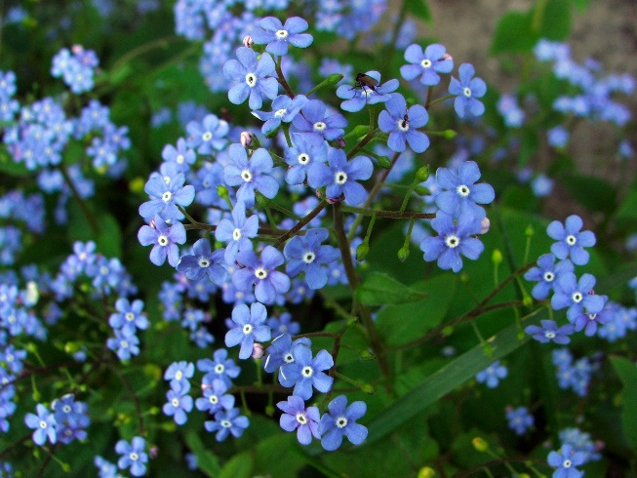
A kéknefelejcs törékeny, de annál mutatósabb virág. Akkor szép igazán, ha sok van belőle a kertben. Ezt úgy érhetjük el, hogy megóvjuk a tavaszi gyomoktól és rendszeresen öntözzük. Ezt meghálálva magjait elszórja és egyre több lesz belőle. Érdemes gondozni.
A kéknefelejcs a hűség, az emlékezés, az állhatatosság szimbóluma. (Myosotis sylvatica)
Miatyánk…Üdvözlégy Mária…

